Directie Wetgeving en Juridische Zaken

Turfmarkt 147
2511 DP Den Haag
Postbus 20301
2500 EH Den Haag
www.rijksoverheid.nl/venj

Contactpersoon
J.R.Groen

T 070 370 79 11
F 070 370 75 16

Kenmerk
552724

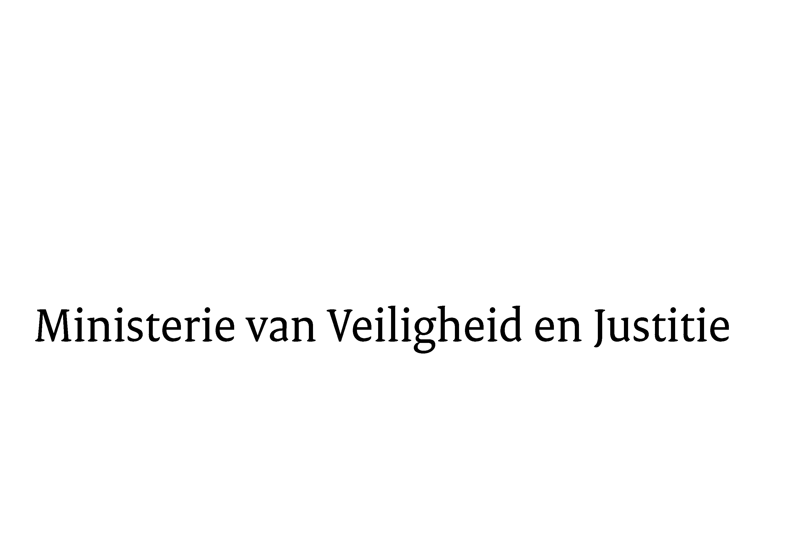

Aan de Koning
Datum | 29 augustus 2014
Onderwerp | Nader rapport inzake voorstel van rijkswet tot wijziging van de Rijkswet op het Nederlanderschap ter verruiming van de mogelijkheden voor het ontnemen van het Nederlanderschap bij terroristische misdrijven

Blijkens de mededeling van de Directeur van Uw kabinet van 23 juli 2014 nr. 2014001459, machtigde Uwe Majesteit de Afdeling advisering van de Raad van State van het Koninkrijk haar advies inzake het bovenvermelde voorstel van rijkswet rechtstreeks aan mij te doen toekomen. Dit advies, gedateerd 20 augustus 2014, nr. No.W03.14.0273/II/K/B, bied ik U hierbij aan.
Het ontwerp geeft de Afdeling advisering van de Raad van State van het Koninkrijk geen aanleiding tot het maken van inhoudelijke opmerkingen.

Ik moge U verzoeken het hierbij gevoegde gewijzigde voorstel van rijkswet en de gewijzigde memorie van toelichting aan de Tweede Kamer der Staten-Generaal, de Staten van Aruba, van Curaçao en van Sint Maarten te zenden.

De Minister van Veiligheid en Justitie,

I. W. Opstelten

